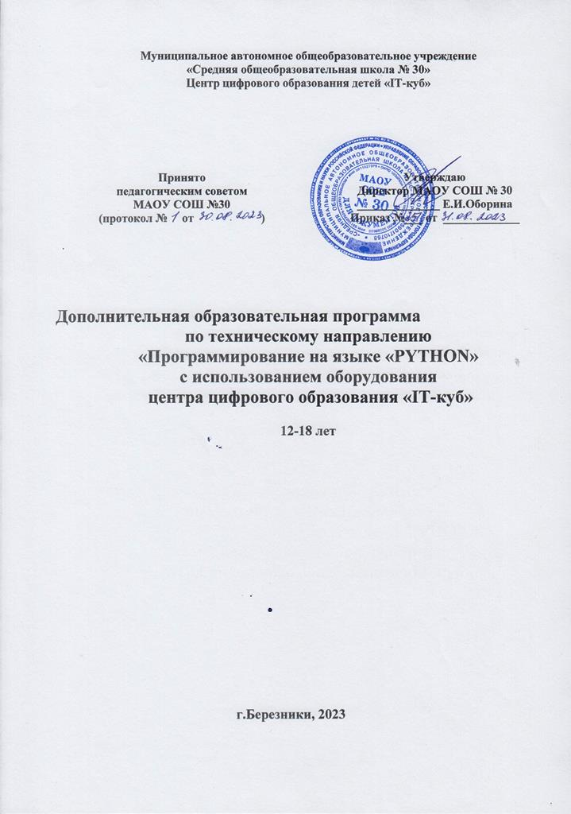
В настоящее время, в 20-е г. XXI в., наше общество находится на этапе глобальной информатизации и компьютеризации. Поэтому возрастает потребность в специалистах с высоким уровнем владения информационными компетенциями, отвечающих социальному заказу по подготовке квалифицированных кадров в области программирования, а также обладающих высоким интересом к IT-сфере.
Одной из составляющих информационной компетентности является владение языком программирования. Встаёт вопрос о выборе языка программирования, который отвечает современным требованиям к написанию программ, служит основой для дальнейшего развития и совершенствования программистских компетенций.
Какой язык наиболее отвечает современному этапу развития процесса информатизации общества?
Для определения «популярности» языка программирования существует несколько рейтингов. Опишем кратко основные из них. Рейтинг TIOBE Index представляет собой анализ результатов поисковых запросов, содержащих название языка. В результате на первые позиции выходят те языки, названия которых чаще всего встречаются в поисковых запросах таких систем, как Google, Blogger, Wikipedia, YouTube, Baidu, Yahoo!, Bing, Amazon. Такой расчёт производится ежемесячно: так, по результатам рейтинга за август 2021 г. наиболее популярным языком является С. На второй и третьей позициях находятся Python и Java соответственно (https://www.tiobe.com/tiobe-index/).
Язык программирования Python был представлен в 1990 г. Гвидо ван Россумом. В основе лежал язык АВС, который разрабатывался в центре математики и информатики в Нидерландах. Изначально в языке не была реализована концепция объектно-ориентированного программирования (ООП). В феврале 1991 г. был опубликован исходный текст языка. В него уже были заложены принципы ООП. Версия Python 2.0 была выпущена в 2000 г. В 2008 г. вышла версия Python 3.0, которая не полностью поддерживает вторую версию языка. Версия Python 3.8 вышла 14 октября 2019 г.
Целью представленной здесь дополнительной общеобразовательной программы по тематическому направлению «Программирование на языке Python» является изучение основ программирования на языке Python, основных приёмов написания программ на современном языке программирования, развитие алгоритмического мышления учащихся, творческих способностей, аналитических и логических компетенций.

Нормативная база
Конституция Российской Федерации (принята всенародным голосованием 12.12.1993 с изменениями, одобренными в ходе общероссийского голосования 01.07.2020) — URL: http://www.consultant.ru/document/cons_doc_LAW_28399/ (дата обращения: 10.03.2021).
Федеральный закон от 29.12.2012 № 273-ФЗ (ред. от 31.07.2020) «Об образовании в Российской Федерации» (с изм. и доп., вступ. в силу с 01.09.2020) — URL: http://www. consultant.ru/document/cons_doc_LAW_140174 (дата обращения: 28.09.2020).
Паспорт национального проекта «Образование» (утв. президиумом Совета при Президенте РФ по стратегическому развитию и национальным проектам, протокол от 24.12.2018 № 16) — URL: http://do.sev.gov.ru/images/document/Pasport_naciona_ proekta_Jbrazovanie_compressed.pdf (дата обращения: 10.03.2021).
Государственная программа Российской Федерации «Развитие образования» (утв. постановлением Правительства РФ от 26.12.2017 № 1642 (ред. от 15.03.2021) «Об утверждении государственной программы Российской Федерации “Развитие образования”» — URL: http://www.consultant.ru/document/cons_doc_LAW_286474 (дата обращения: 12.05.2021).
Стратегия развития воспитания в Российской Федерации на период до 2025 года (утв. распоряжением Правительства РФ от 29.05.2015 № 996-р «Об утверждении Стратегии развития воспитания в Российской Федерации на период до 2025 года») — URL: http:// www.consultant.ru/document/cons_doc_LAW_180402/ (дата обращения: 10.03.2021).
Профессиональный стандарт «Педагог (педагогическая деятельность в сфере дошкольного, начального общего, основного общего, среднего общего образования) (воспитатель, учитель)» (ред. от 16.06.2019 г.) (приказ Министерства труда и социальной защиты РФ от 18.10.2013 № 544н, с изм., внесёнными приказом Министерства труда и соцзащиты РФ от 25.12.2014 № 1115н и от 05.04.2016 № 422н) — URL: https://www.garant. ru/products/ipo/prime/doc/70435556/ (дата обращения: 10.03.2021).
Профессиональный стандарт «Педагог дополнительного образования детей и взрослых» (приказ Министерства труда и социальной защиты РФ от 05.05.2018 № 298н «Об утверждении профессионального стандарта «Педагог дополнительного образования детей и взрослых») — URL: https://profstandart.rosmintrud.ru/obshchiy-informatsionnyyblok/natsionalnyy-reestr-professionalnykh-standartov/reestr-professionalnykhstandartov/index.php?ELEMENT_ID=48583 (дата обращения: 10.03.2021).
Федеральный государственный образовательный стандарт основного общего образования (утв. приказом Министерства образования и науки Российской Федерации от
17.12.2010 № 1897) (ред. от 21.12.2020) — URL: https://fgos.ru (дата обращения:
10.03.2021).
Федеральный государственный образовательный стандарт среднего общего образования (утв. приказом Министерства образования и науки Российской Федерации от
17.05.2012 № 413) (ред. от 11.12.2020) — URL: https://fgos.ru (дата обращения:
10.03.2021).
Методические рекомендации по созданию и функционированию детских технопарков «Кванториум» на базе общеобразовательных организаций (утв. распоряжением Министерства просвещения Российской Федерации от 12.01.2021 № Р-4) — URL: http://www. consultant.ru/document/cons_doc_LAW_374695/ (дата обращения: 10.03.2021).
Методические рекомендации по созданию и функционированию центров цифрового образования «IT-куб» (утв. распоряжением Министерства просвещения Российской Федерации от 12.01.2021 № Р-5) — URL: http://www.consultant.ru/document/cons_doc_ LAW_374572/ (дата обращения: 10.03.2021).
Методические рекомендации по созданию и функционированию в общеобразовательных организациях, расположенных в сельской местности и малых городах, центров образования естественнонаучной и технологической направленностей («Точка роста») (утверждены распоряжением Министерства просвещения Российской Федерации от 12.01.2021 № Р-6) — URL: http://www.consultant.ru/document/cons_doc_LAW_374694/ (дата обращения: 10.03.2021).

Основные понятия и термины
«IT-куб» — центр образования детей по программам, направленным на ускоренное освоение актуальных и востребованных знаний, навыков и компетенций в сфере информационных технологий.
Универсальные учебные действия (УУД) — совокупность способов действий обучающегося, которая обеспечивает его способность к самостоятельному усвоению новых знаний, т. е. способность субъекта к саморазвитию и самосовершенствованию путём сознательного и активного присвоения нового социального опыта.
Язык программирования — формальный язык, представляющий собой набор формальных правил, по которым пишут компьютерные программы.
Python — язык программирования высокого уровня, применяемый для разработки самостоятельных программ, а также для создания прикладных сценариев в самых разных областях применения.
Оператор — конструкция языка, определяющая команду (набор команд) языка программирования, задающая выполнение действий.
Условный оператор — оператор, который используется для выбора выполнения той или иной последовательности действий в зависимости от истинности или ложности некоторого условия.
Оператор цикла — оператор, который выполняет одну и ту же последовательность действий несколько раз; количество повторений либо задано, либо зависит от истинности или ложности некоторого условия.
Список — упорядоченная изменяемая последовательность элементов различного типа.
Кортеж — упорядоченная неизменяемая последовательность элементов различного типа.
Вспомогательный алгоритм — алгоритм, выполняющий некоторую законченную подзадачу, как правило, создаётся для многократного выполнения; в основном алгоритме вызывается по имени. В языке Python может реализовываться в виде функции.

Подходы к структурированию материалов
Содержание обучения по данной программе может быть представлено следующими разделами.
- Знакомство со средой программирования Python. Переменные.
- Первые программы на языке Python, основные операторы.
- Условный оператор if.
- Циклы в языке Python.
- Списки в языке Python.
- Работа со строками в Python.
- Работа с функциями в Python.
- Кортежи в языке Python.
Для каждого раздела подготовлены лабораторные работы, включающие: необходимый теоретический материал с примерами, практическую часть с описанием хода работы, указаниями и по выполнению и контрольными вопросами. Также имеются дидактические материалы общей направленности, которые можно использовать при подготовке преподавателей и учащихся к занятиям, при выполнении лабораторных работ.

Цель программы: изучение основ программирования на языке Python, основных приёмов написания программ на современном языке программирования, развитие алгоритмического мышления учащихся, творческих способностей, аналитических и логических компетенций.

Планируемые результаты освоения программы
Личностные результаты:
- формирование умения самостоятельной деятельности;
- формирование умения работать в команде;
- формирование коммуникативных навыков;
- формирование навыков анализа и самоанализа;
- формирование целеустремлённости и усидчивости в процессе творческой, исследовательской работы и учебной деятельности.
Предметные результаты:
- формирование понятий «алгоритм», «программа»;
- формирование понятий об основных конструкциях языка программирования Python, таких как оператор ветвления if, операторы цикла while, for, вспомогательные алгоритмы;
- формирование понятий о структурах данных языка программирования Python;
- формирование основных приёмов составления программ на языке программирования Python;
- формирование алгоритмического и логического стилей мышления. Метапредметные результаты:
- формирование умения ориентироваться в системе знаний;
- формирование умения выбирать наиболее эффективные способы решения задач на компьютере в зависимости от конкретных условий;
- формирование приёмов проектной деятельности, включая умения видеть проблему, формулировать тему и цель проекта, составлять план своей деятельности, осуществлять действия по реализации плана, результат деятельности соотносить с целью, классифицировать, наблюдать, проводить эксперименты, делать выводы и заключения, доказывать, защищать свои идеи, оценивать результаты своей работы;
- формирование умения распределять время;
- формирование умений успешной самопрезентации.

Содержание и форма организации учебных занятий

Планы учебных занятий
Знакомство со средой программирования на языке Python. Переменные Рекомендуемое количество часов на данную тему — 2.
Планируемые результаты:
предметные: получение навыков работы в среде программирования на языке Python,
изучение основных инструментов среды, изучение понятия «переменная», задание значения переменной; метапредметные: умение контролировать и корректировать учебную деятельность,
способность ставить и формулировать для себя цели действий, прогнозировать результаты, анализировать их (причём как положительные, так и отрицательные); личностные: готовность и способность обучающихся к саморазвитию и личностному
самоопределению, сформированность навыков сотрудничества со сверстниками; готовность и способность к образованию, в том числе самообразованию.
Оборудование и материалы: компьютер, презентационное оборудование.
Распределение лабораторных работ: работа 1 — изучение теоретического материала лабораторной работы, выполнение лабораторной работы.
2. Первые программы на языке Python, основные операторы Рекомендуемое количество часов на данную тему — 2.
Планируемые результаты:
предметные: получение навыков создания первых программ в среде программирования на языке Python, изучение основных операторов языка Python, ввода/вывода данных, встроенных функций; метапредметные: умение контролировать и корректировать учебную деятельность,
способность ставить и формулировать для себя цели действий, прогнозировать результаты, анализировать их (причём как положительные, так и отрицательные); личностные: готовность и способность обучающихся к саморазвитию и личностному
самоопределению, сформированность навыков сотрудничества со сверстниками; готовность и способность к образованию, в том числе самообразованию.
Оборудование и материалы: компьютер, презентационное оборудование.
Распределение лабораторных работ: работы 2.1, 2.2 — изучение теоретического материала лабораторной работы, выполнение лабораторной работы.
3. Условный оператор if
Рекомендуемое количество часов на данную тему — 5.
Планируемые результаты:
предметные: получение навыков использования условного оператора if в среде про-
граммирования на языке Python, разработка программ, реализующих разветвляющиеся алгоритмы; метапредметные: умение контролировать и корректировать учебную деятельность,
способность ставить и формулировать для себя цели действий, прогнозировать результаты, анализировать их (причём как положительные, так и отрицательные); личностные: готовность и способность обучающихся к саморазвитию и личностному
самоопределению, сформированность навыков сотрудничества со сверстниками; готовность и способность к образованию, в том числе самообразованию.
Оборудование и материалы: компьютер, презентационное оборудование.
Распределение лабораторных работ: работы 3.1, 3.2 — изучение теоретического материала лабораторной работы, выполнение лабораторной работы.
4. Циклы в языке Python
Рекомендуемое количество часов на данную тему — 5.
Планируемые результаты:
предметные: получение навыков использования операторов цикла в среде программирования на языке Python, разработка программ, реализующих циклические алгоритмы; метапредметные: умение контролировать и корректировать учебную деятельность,
способность ставить и формулировать для себя цели действий, прогнозировать результаты, анализировать их (причём как положительные, так и отрицательные); личностные: готовность и способность обучающихся к саморазвитию и личностному
самоопределению, сформированность навыков сотрудничества со сверстниками; готовность и способность к образованию, в том числе самообразованию.
Оборудование и материалы: компьютер, презентационное оборудование.
Распределение лабораторных работ: работы 4.1, 4.2 — изучение теоретического материала лабораторной работы, выполнение лабораторной работы.
5. Списки в языке Python
Рекомендуемое количество часов на данную тему — 5.
Планируемые результаты:
предметные: получение навыков использования списков в среде программирования
на языке Python, разработка программ, реализующих работу со структурами данных; метапредметные: умение контролировать и корректировать учебную деятельность,
способность ставить и формулировать для себя цели действий, прогнозировать результаты, анализировать их (причём как положительные, так и отрицательные); личностные: готовность и способность обучающихся к саморазвитию и личностному
самоопределению, сформированность навыков сотрудничества со сверстниками; готовность и способность к образованию, в том числе самообразованию.
Оборудование и материалы: компьютер, презентационное оборудование.
Распределение лабораторных работ: работы 5.1, 5.2, 5.3 — изучение теоретического материала лабораторной работы, выполнение лабораторной работы.
6. Работа со строками в языке Python
Рекомендуемое количество часов на данную тему — 5.
Планируемые результаты:
предметные: получение навыков использования строк в среде программирования на
языке Python, разработка программ, реализующих работу со строковыми данными; метапредметные: умение контролировать и корректировать учебную деятельность,
способность ставить и формулировать для себя цели действий, прогнозировать результаты, анализировать их (причём как положительные, так и отрицательные); личностные: готовность и способность обучающихся к саморазвитию и личностному
самоопределению, сформированность навыков сотрудничества со сверстниками; готовность и способность к образованию, в том числе самообразованию.
Оборудование и материалы: компьютер, презентационное оборудование.
Распределение лабораторных работ: работы 6.1, 6.2 — изучение теоретического материала лабораторной работы, выполнение лабораторной работы.
7. Работа с функциями в Python
Рекомендуемое количество часов на данную тему — 6.
Планируемые результаты:
предметные: получение навыков использования функций в среде программирования
на языке Python, разработка программ, реализующих работу со вспомогательными алгоритмами; метапредметные: умение контролировать и корректировать учебную деятельность,
способность ставить и формулировать для себя цели действий, прогнозировать результаты, анализировать их (причём как положительные, так и отрицательные); личностные: готовность и способность обучающихся к саморазвитию и личностному
самоопределению, сформированность навыков сотрудничества со сверстниками; готовность и способность к образованию, в том числе самообразованию.
Оборудование и материалы: компьютер, презентационное оборудование.
Распределение лабораторных работ: работы 7.1, 7.2 — изучение теоретического материала лабораторной работы, выполнение лабораторной работы.
8. Кортежи в языке Python
Рекомендуемое количество часов на данную тему — 6.
Планируемые результаты:
предметные: получение навыков использования кортежей в среде программирования на языке Python, разработка программ, реализующих работу со структурами данных; метапредметные: умение контролировать и корректировать учебную деятельность,
способность ставить и формулировать для себя цели действий, прогнозировать результаты, анализировать их (причём как положительные, так и отрицательные); личностные: готовность и способность обучающихся к саморазвитию и личностному
самоопределению, сформированность навыков сотрудничества со сверстниками; готовность и способность к образованию, в том числе самообразованию.
Оборудование и материалы: компьютер, презентационное оборудование.
Распределение лабораторных работ: работа 8 — изучение теоретического материала лабораторной работы, выполнение лабораторной работы.

Форма аттестации, контрольно-оценочных материалы
Во время проведения курса предполагается текущий, промежуточный и итоговый контроль.
Текущий контроль осуществляется регулярно во время проведения каждого лабораторного занятия, заключается в ответе учащихся на контрольные вопросы, демонстрации полученных программ, фронтальных опросах, проводимых учителем.
Также в тематическом планировании предполагаются две промежуточные контрольные работы.
Контрольная работа для проверки полученных навыков по темам
«Условный оператор if», «Циклы в языке Python»
- Найти расстояние между двумя точками, заданными на плоскости их координатами.
- Вычислить значение функции y(x) = x² — 7x + 8 для заданного с клавиатуры значения аргумента х.
- Определить, сколько положительных среди трёх введённых с клавиатуры чисел.
- Проверить, принадлежит ли точка с координатами (x, y) части фигуры, изображённой на рисунке 119.
Найти сумму нечётных делителей введенного с клавиатуры натурального числа.
Два числа называются дружественными, если каждое равно сумме делителей другого, исключая само это число. Найти все дружественные числа, не превосходящие k.
Найти все трёхзначные числа, которые при увеличении на 2 делятся на 3.
Найти все четырёхзначные числа, у которых сумма крайних цифр равна сумме средних (например, 3221).
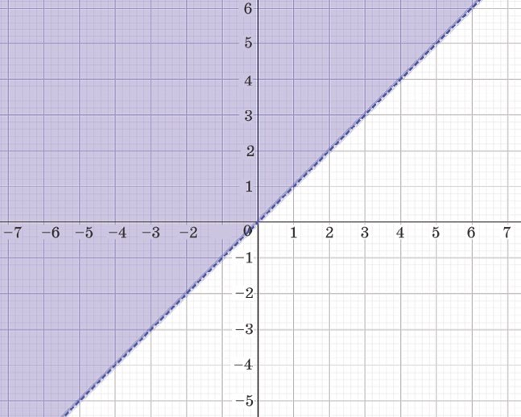
Рис. 119. Иллюстрация к задаче
Контрольная работа для проверки полученных навыков по темам «Списки в языке Python», «Работа со строками в языке Python»
- В списке X из 50 элементов найти наименьший элемент и заменить его значением суммы всех элементов, предшествующих ему.
- Даны два списка. Получить третий список, включая в него только те элементы, которые встречаются в исходных списках только один раз.
- В списке X из 30 элементов найти наибольший элемент, после чего нормировать все элементы списка, разделив их значения на значение наибольшего элемента. Значение наибольшего элемента, его номер вывести на экран.
- Отредактировать предложение, удаляя из него лишние пробелы, оставляя только по одному пробелу между словами
- Дана строка, содержащая не менее 5 слов, за последним словом — точка. Вывести все слова последовательности, предварительно преобразовав каждое из них по следующему правилу: перенести первую букву в конец слова, затем, если слово нечётной длины, то удалить его среднюю букву.
- Найти процентное содержание цифр в исходном тексте.
- Для каждого символа введённого с клавиатуры слова указать, сколько раз он встречается в строке. Сообщение об одном символе должно выводиться не более одного раза.
Можно предложить следующие критерии оценивания контрольных заданий
(табл. 22).
Критерии оценивания контрольных заданий
Набранный балл | Оценка | Критерий
5 | Высокий уровень | Получен полный и развёрнутый ответ на вопрос, приведены иллюстрирующие ответ примеры, получены ответы на дополнительные вопросы преподавателя
4 | Средний уровень | Получен полный и развёрнутый ответ на вопрос, приведены иллюстрирующие ответ примеры, но не получены ответы на дополнительные вопросы преподавателя
3 | Низкий уровень | Получен неполный ответ на вопрос, не приведены иллюстрирующие ответ примеры, получены неполные ответы на дополнительные вопросы преподавателя

Материалы для организации и проведения учебно-исследовательской и проектной деятельности школьников
Проект по программированию представляет собой проект, результатом которого является программа для решения той или иной задачи. Особенностью является то, что одна и та же задача в зависимости от уровня проработки может быть решена как начинающим, так и опытным программистом.
При выполнении проекта по программированию учащиеся имеют следующие возможности: выработать умение самостоятельно формулировать цели и задачи проекта, планировать свою деятельность, повысить уровень программирования на языке Python, получить умение представлять результаты своей деятельности.
Проект может разрабатываться индивидуально или группой учащихся. Если задача достаточно сложная, то проект может быть разбит на подзадачи, подпроекты. Каждую подзадачу будут выполнять различные группы участников проекта. Например, одна группа занимается разработкой алгоритма, другая группа — непосредственно написанием и отладкой кода на языке Python, третья — подготовкой к презентации проекта.
План работы над проектом по программированию может совпадать с этапами разработки программы (рис. 120).
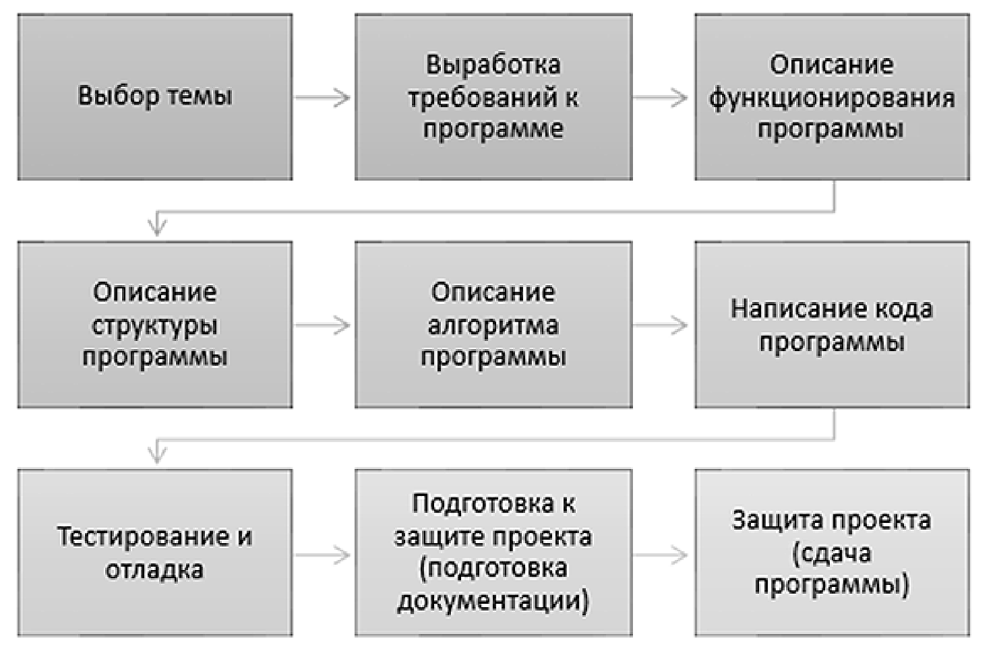
Рис. 120. Этапы проекта
В помощь участникам проекта можно предложить заполнить следующий учётный лист.

Проект по программированию
Тема проекта:
Творческое название (при наличии):
Основополагающий вопрос:
Авторы:
1.
2.

3. …
Предметная область:
Краткая аннотация:
Этапы выполнения проекта:
При подготовке к защите проекта учащимся необходимо сделать презентацию и доклад, в котором отражаются основные этапы разработки программы, представлен алгоритм решения задачи, дан листинг программы, сформулированы основные результаты работы. Можно предложить в помощь учащимся заполнить следующий чек-лист.
- Аннотация.
- Содержание.
- Постановка задачи:
а) возможности использования программы;
б) описание интерфейса.
- Формализация алгоритма:
а) перечень подпрограмм (при наличии);
б) описание алгоритма (блок-схема или подробное словесное описание алгоритма).
- Листинг программы (текст программы).
- Тестовые примеры:
а) результаты работы;
б) скриншоты результатов работы.
- Описание размещения.
- Требования к программным и аппаратным средствам.
Для оценивания проекта могут быть разработаны специальные оценочные листы. В таблице 23 представлен пример оценочного листа.

Лист оценивания проекта
Критерий оценивания | 1-я группа | 2-я группа | …
Актуальность темы
Соответствие содержания проекта заявленной теме
Техническая сложность разработанной программы

Критерий оценивания | 1-я группа | 2-я группа | …
Оригинальность алгоритма
Дизайн интерфейса
Степень разработанности программы
Применение программы для решения аналогичных задач
Итоговое количество баллов
Темы проектов
Темы исследовательских проектов учащихся:
- Конвертор чисел (перевод числа в n-ичную систему счисления).
- Шифровальщик текста (реализация шифра Цезаря).
- Компьютерный тест.
- Реализация игры «Камень, ножницы, бумага».
- Калькулятор для ипотеки.
Ниже приведён пример проекта «Перевод числа в римскую систему счисления».
Для реализации данного проекта необходимо сначала рассмотреть способы представления чисел в римской системе счисления. Учащиеся могут представлять следующую информацию.
Как известно, римская система счисления является непозиционной. Для записи чисел используются буквы латинского алфавита.
В таблице указано соответствие между арабскими числами и их римским представлением.
Соответствие между арабским числами и римским представлением
Число | Римское представление
1 | I
5 | V
10 | X
50 | L
100 | C
500 | D
1000 | M
Для записи числа используется следующее правило: каждый меньший знак, поставленный слева от большего, вычитается из него; каждый меньший знак, поставленный справа от большего, прибавляется к нему.
Примеры представления чисел в римской системе счисления:
IV, XXI, CCLX.
Далее учащиеся переходят к составлению алгоритма решения: последовательно вычитать из числа 1000, 500, 100 и т. д. Каждое вычитание добавляет к представлению числа новый символ.
Для получения решения в языке Python предлагается использовать кортеж:
[1000,900,500,400,100,90,50,40,10,9,5,4,1],
["M","CM","D","CD","C","XC","L","XL","X","IX","V","IV","I"]
В первой строке будут храниться основные значения чисел в арабском представлении, а во второй строке — обозначения римских чисел.
Программа на языке Python:
cif = zip(
[1000,900,500,400,100,90,50,40,10,9,5,4,1],
["M","CM","D","CD","C","XC","L","XL","X","IX","V","IV","I"]) def ATR(num):
if num<=0 or num>=4000 or int(num)!=num:
raise ValueError(′Input should be an integer between
1 and 3999′) result=[] for d, rim in cif: while num>=d: result.append(rim) num-=d return ′′.join(result) x =int(input("x="))
print(′число в римской системе счисления ′,ATR(x))
cif представляет собой кортеж, сформированный с помощью функции _{zip()}.
Затем описана функция _{ATR}, которая и осуществляет перевод своего аргумента num в римское представление. Результат возвращается как строка.
Результат работы программы представлен на рисунке 121.
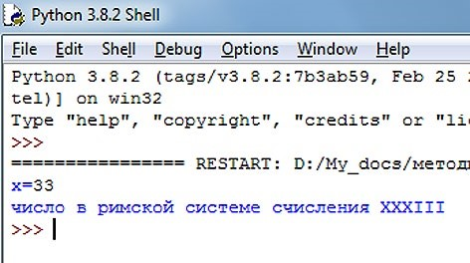
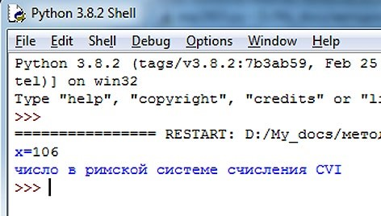
Рис. 121. Результат работы программы

Источники информации
Бэрри П. Изучаем программирование на Python. — М., 2017. — 624 с.
Буйначев С. К. Основы программирования на языке Python: учебное пособие. — Екатеринбург: Изд-во Урал. ун-та, 2014. — 91 с.
Бхаргава А. Грокаем алгоритмы: иллюстрированное пособие для программистов и любопытствующих. — СПб.: Питер, 2017. — 288 с.
Гэддис Т. Начинаем программировать на Python / пер. с англ. 4-е изд. — СПб.: БХВ-Петербург, 2019. — 768 с.
Мюллер Дж. Python для чайников. — СПб. : Диалектика, 2019. — 416 с.
Луридас П. Алгоритмы для начинающих: теория и практика для разработчика. — М. : Эксмо, 2018. — 608 с.
Лутц М. Изучаем Python, пер. с англ. 3-е изд. — СПб.: Символ Плюс, 2009. — 848 с.
Рафгарден Т. Совершенный алгоритм. Жадные алгоритмы и динамическое программирование. — СПб.: Питер, 2020. — 256 с.
Рейтц К., Шлюссер Т. Автостопом по Python. — СПб. : Питер, 2017. — 336 с.
Фёдоров Д. Ю. Программирование на языке высокого уровня Python: учебное пособие для прикладного бакалавриата. — М. : Издательство Юрайт, 2019. — 161 с.
Python 3 для начинающих: https://pythonworld.ru/samouchitel-python
Учебник по языку программирования Python (хабраиндекс): https://habr.com/ru/post/61905/ Python/Учебник Python 3.1:
https://ru.wikibooks.org/wiki/Python/%D0%A3%D1%87%D0%B5%D0%B1%D0% BD%D0%B8%D0%BA_Python_3.1
Python для начинающих 2021 — уроки, задачи и тесты: https://pythonru.com/uroki/python-dlja-nachinajushhih

